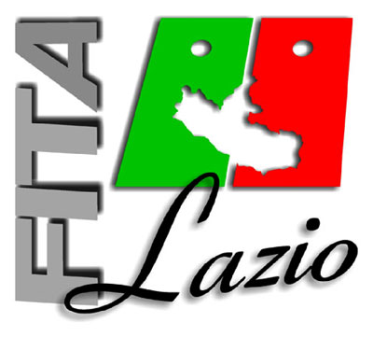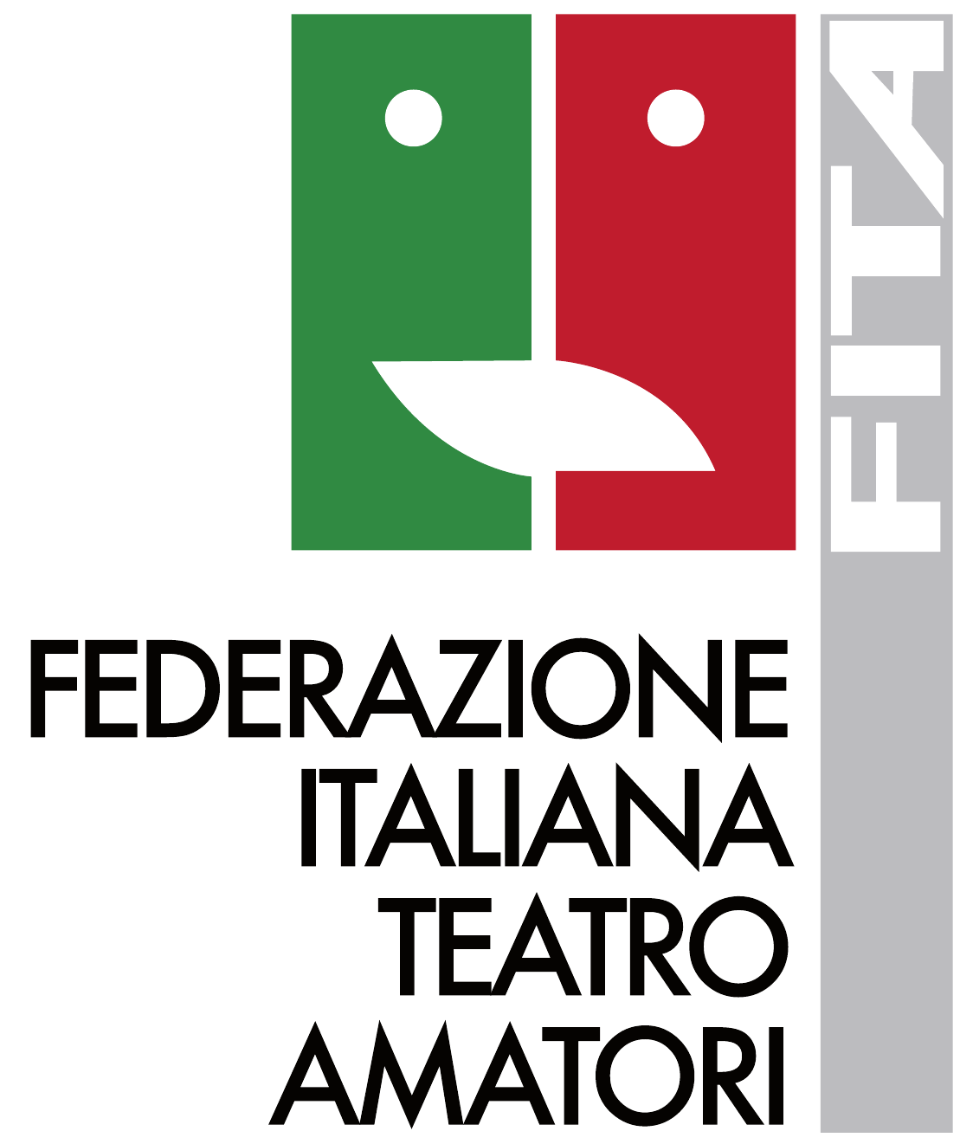

Federazione Italiana Teatro Amatori
Comitato Regionale F.I.T.A. Lazio

IV° Festival Nazionale del Monologo 2022
con il patrocinio di Fita Nazionale
Scheda Iscrizione

Il/La sottoscritta ……………….. in qualità di presidente del C.R. FITA Regione …………
Comunico i nominativi degli attori selezionati per la Finale del Festival Nazionale del Monologo Anno 2022.
Cognome e NOME………………….....................recapito telefonico…………….. e.mail……………………………appartenente alla Compagnia Teatrale......................……………..………di………………………………………
Titolo del monologo ….............……………… autore………………………..…. durata stimata ………… min. (max 8 min.)

Cognome e NOME………………….....................recapito telefonico…………….. e.mail……………………………appartenente alla Compagnia Teatrale......................……………..………di………………………………………
Titolo del monologo ….............……………… autore………………………..…. durata stimata ………… min. (max 8 min.)

Comunico inoltre che i partecipanti sopra detti hanno accettato incondizionatamente il regolamento e danno il consenso a titolo gratuito, ai sensi degli artt. 10 e 320 cod. civ. e degli artt. 96 e 97 legge 22.4.1941, n. 633, Legge sul diritto d’autore, l’utilizzo delle foto, video e audio ripresi dagli operatori o persone incaricate dal Titolare del trattamento, alla comunicazione, pubblicazione e/o diffusione in qualsiasi forma sul sito Internet istituzionale, su qualsiasi altro sito web collegato alle iniziative sopra riportate e su qualsiasi altro mezzo di diffusione (giornali o quotidiani), nonché autorizza la conservazione delle foto, video e audio negli archivi informatici dell’organizzatore e prende atto che la finalità di tali pubblicazioni sono meramente di carattere informativo, eventualmente promozionale e per uso istituzionale del Festival

Data_______________ Firma________________________

